easyhotel.sql是数据库文件，导入到mysql里面就可以了

下载解压后用Eclipse导入Maven工程，选择整个文件夹（或者在Eclipse里面直接Import->Git-> projects for Git）

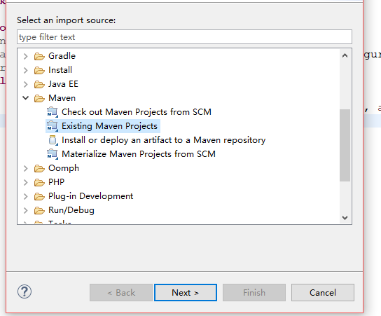

打开src/main/resources/文件夹，在application.properties文件里面把数据库的用户名和密码改成自己的就可以了

Html网页在src/main/resources/templates里面

然后直接运行test2包里的Appliaction 类（右键run as java application），在浏览器里面输入<http://localhost:8011/EasyHotel/hotel/searchPage>